Об обеспечении мер комплексной безопасности в МБОУ НОШ с. Ленино
Безопасность образовательного учреждения – это создание условий для сохранения жизни и здоровья обучающихся и работников, а также материальных ценностей учреждения от возможных террористических актов, несчастных случаев, пожаров, аварий и других чрезвычайных ситуаций.
В школе проводится постоянная работа по обеспечению комплексной безопасности образовательного учреждения и усилению охраны школы от пожаров и возможных противоправных действий.
В связи с этим были проведены инструктажи с учениками 1- 4 классов по безопасности дорожного движения, оформлены информационные стенды по ПДД, противопожарной безопасности, антитеррористической защищенности.
В целях обеспечения пожарной безопасности проведены следующие мероприятия:
- тренировочная эвакуация учащихся из здания школы в случае возникновения пожара;
-конкурс рисунков «Безопасность глазами детей».
В целях обеспечения антитеррористической защищенности проведены следующие мероприятия:
-проведены инструктажи по террористической опасности;
-проведены беседы, классные часы по правилам поведения в ЧС
В целях обеспечения безопасности дорожного движения проведены следующие мероприятия:
-оформлен уголок по ПДД;
-классные часы, практические тренировки «Безопасный путь в школу»;
- конкурс рисунков: «Будь умным пешеходом».

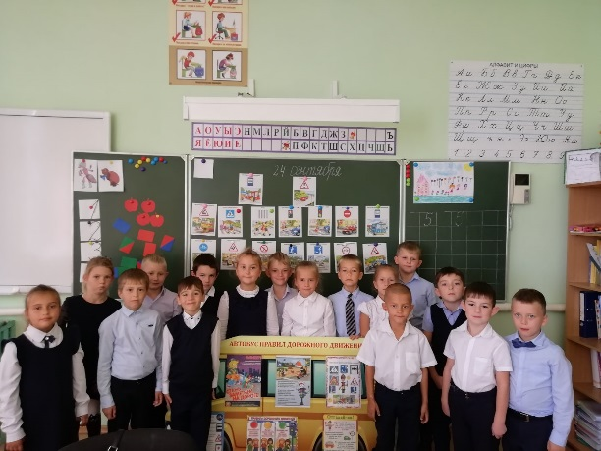
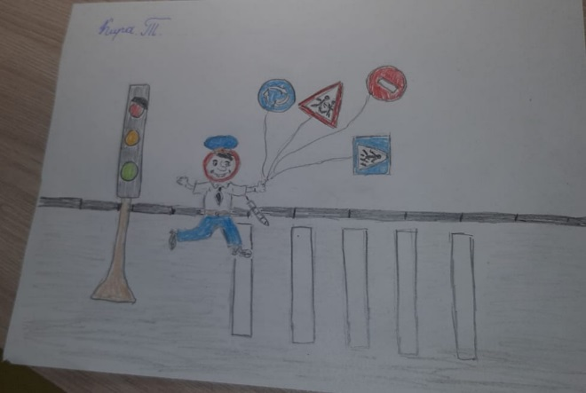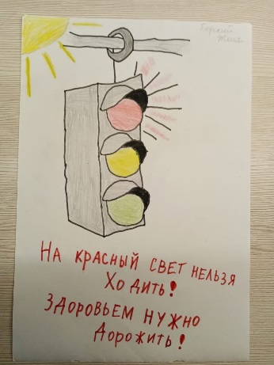

В целях обеспечения безопасности в зимний период проведены следующие мероприятия:
Изготовление и распространение памяток и листовок среди учащихся по безопасному поведению детей на воде в зимний период. Оформление информационного уголка по вопросам безопасного поведения людей в период ледообразования с описанием основных требований мер безопасности в близи водоемов на льду. В 1-4 классах проведены беседы «Осторожно: тонкий лед!»
